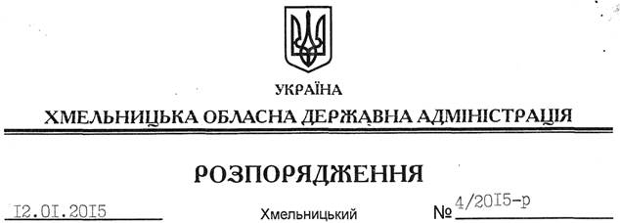

Про надання дозволу на розроблення технічної документації із землеустрою щодо встановлення меж земельної ділянки водного фонду в натурі (на місцевості) громадянам Гуменюку А.В. та Мельнику А.М.

На підставі статей 6, 13, 21, 39 Закону України “Про місцеві державні адміністрації”, статей 17, 59, 122-124, частини 2 статті 134 Земельного кодексу України, статті 51 Водного кодексу України, статей 22, 55 Закону України “Про землеустрій”, розглянувши клопотання громадян Гуменюка А.В. та Мельника А.М. та подані матеріали:
1. Надати дозвіл громадянам Гуменюку Артему Васильовичу та Мельнику Анатолію Миколайовичу на розроблення технічної документації із землеустрою щодо встановлення меж земельної ділянки водного фонду в натурі (на місцевості) загальною площею 58,0000 га, яка розташована на території Завалійківської сільської ради Волочиського району за межами населеного пункту с. Завалійки, з метою подальшої передачі у користування на умовах оренди для рибогосподарських потреб
2. Громадянам Гуменюку А.В. та Мельнику А.М. при розробленні технічної документації із землеустрою щодо встановлення меж земельної ділянки водного фонду в натурі (на місцевості) забезпечити дотримання вимог чинного законодавства.
3. Контроль за виконанням цього розпорядження покласти на заступника голови облдержадміністрації відповідно до розподілу обов’язків.

Перший заступник
голови адміністрації О.Симчишин

